ИТОГОВАЯ РАБОТА
Справка о выполнении итоговой работы
(акт о внедрении)
Фамилия: Мартышкина
Имя: Марина
Отчество: Сергеевна
Идентификатор: 310438
Название курса: Информационные системы в базовом и профильном курсе информатики
Тема итоговой работы: Система управления базами данных Microsoft Access
Форма выполнения итоговой работы: методическая разработка инструкционных карт по учебному предмету: «Программное обеспечение»
Наименование учреждения, в котором выполнялась итоговая работа: государственное образовательное учреждение начального профессионального образования профессиональное училище №25 Московской области
Должность руководителя учреждения: директор
Дата выполнения итоговой работы: июнь 2009 года

Подлинник справки выслан по почте.

Я преподаю программное обеспечение в профессиональном училище у группы по профессии «оператор электронно-вычислительных машин». Курс школьной информатики (согласно государственному образовательному стандарту по профессии «оператор ЭВМ») разделен на три самостоятельных предмета: информатика, аппаратное обеспечение и программное обеспечение. Курс программного обеспечения по учебному плану рассчитана на три года обучения (270 часов): на 1 курсе – 74 часа, на 2 курсе – 140 часов и на 3 курсе – 56 часов. Базы данных по учебному плану учащиеся изучают на 2 курсе.

Тематический план
№ п/п | Наименование тем | Всего часов |  | Количество часов, в т.ч.
№ п/п | Наименование тем |  |  | теор. | ЛПЗ | зачеты
2 курс
1 | Тема 9. Прикладные программы. | 4 | 3 |  | - | 1
2 | Тема 10. Текстовый редактор Microsoft Word. | 36 | 9 |  | 26 | 1
3 | Тема 11. Электронная таблица Microsoft Exсel. | 36 | 9 |  | 26 | 1
4 | Тема 12. Базы данных. | 4 | 3 |  | - | 1
5 | Тема 13. Система управления базами данных Microsoft Access. | 26 | 5 |  | 20 | 1
6 | Тема 14. Графический редактор Microsoft PowerPoint. | 10 | 3 |  | 6 | 1
7 | Тема 15. Система подготовки презентаций. | 18 | 3 |  | 14 | 1
8 | Тема 16. Средства мультимедиа. | 2 | 2 |  | - | -
9 | Тема 17. Защита информации. | 4 | 2 |  | - | 2
 | Всего за 2 курс | 140 | 39 |  | 92 | 9

Перспективно-тематическое планирование уроков
Номер урока | Наименование разделов и тем | Кол-во часов | Вид урока
 | Тема 12. Базы данных.
77 | Представления о базах данных. | 1 | комбинированный
78 | Виды моделей баз данных. | 1 | комбинированный
79 | Типы данных. | 1 | комбинированный
80 | Зачет №4 по теме №12 | 1 | урок-зачет
 | Тема 13. Система управления базами данных Microsoft Access.
81 | Создание таблиц и связей | 1 | комбинированный
82-85 | Создание таблиц и связей | 4 | ЛПЗ №15
86 | Ввод и просмотр данных в режиме таблицы | 1 | комбинированный
87-90 | Ввод данных в режиме таблицы | 4 | ЛПЗ №16
91 | Ввод и редактирование данных в формах | 1 | комбинированный
92-95 | Ввод и редактирование данных в формах | 4 | ЛПЗ №17
96 | Построение отчетов с помощью мастеров | 1 | комбинированный
97-100 | Создание стандартных отчетов | 4 | ЛПЗ №18
101 | Форматирование форм и отчетов | 1 | комбинированный
102-105 | Форматирование форм и отчетов | 4 | ЛПЗ №19
106 | Зачет №5 по теме №13 | 1 | урок-зачет

Мною были разработаны инструкционные карты по учебному предмету «Программное обеспечение»

Инструкционная карта
по предмету «Программное обеспечение»
на выполнение лабораторно–практического занятия №15
по теме: «Создание таблиц и связей в Microsoft Access»
Цель работы: Изучить принципы построения баз данных, освоить правила создания таблиц и связей в Microsoft Access.
Задачи работы: Ознакомиться со справочной системой Microsoft Access. Создать многотабличную базу данных.
Краткая справка.
Таблица – это основа базы данных. На основе таблиц строятся остальные объекты: формы, запросы, отчеты и т.д.

Задание
- Создание новой базы данных
Файл => Создать, в открывшемся окне выберите вариант Конструктор и нажмите кнопку ОК или сделайте двойной щелчок в окне БД по варианту Создание таблицы в режиме конструктор

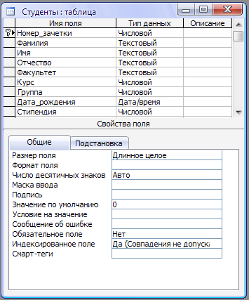
Создание таблицы «Студенты»
поле Номер_зачетки: Числовой (длинное целое)
поле Номер_зачетки: Индексированное поле (да, совпадения не допускаются)
поле Фамилия: Текстовый (20 символов)
поле Имя: Текстовый (20 символов)
поле Отчество: Текстовый (20 символов)
поле Факультет: Текстовый (10 символов)
поле Курс: Числовой (байт)
поле Группа: Числовой (байт)
поле Дата_рождения: Дата\Время (краткий формат даты)
поле Стипендия: Числовой (длинное целое)

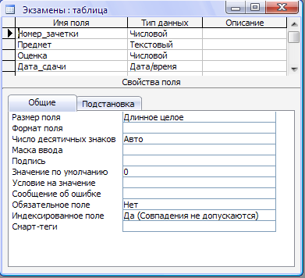
Создание таблицы «Экзамены»
поле Номер_зачетки Мастер подстановок: объект "столбец подстановки" будет использовать значение из таблицы или запроса => Далее =>Таблица «Студенты» => Далее =>Выбранные поля: Фамилия, Имя => Далее => Далее => Далее => Готово =>Сохранить таблицу => Да => «Экзамены» => Ок => Нет (не создавать ключевое поле)

поле Номер_зачетки: Индексированное поле (да, совпадения допускаются)

поле Предмет: Текстовый (20 символов)
поле Оценка: Числовой (байт)
поле Дата_сдачи: Дата\Время (краткий формат даты)
- Создание связей
Сервис => Схема данных или щелкнуть по одноименной кнопке на панели инструментов (при этом вы должны находиться в окне базы данных, а не в окне открытого объекта)
Окно Схема данных содержит набор связанных между собой таблиц, соединенных линиями связи.

Для установки связи необходимо удерживать нажатой левую клавишу мыши, перетащить имя поля первичного ключа из одной таблицы на имя поля вторичного ключа другой таблицы, когда отпустите клавишу мыши автоматически появится окно Изменение связей.

Или выполните следующие действия:
Связи => Изменить связь... (Студенты-Экзамены)
Обеспечение целостности данных : Выбрать
Каскадное обновление связанных полей: Выбрать
Каскадное удаление связанных полей: Выбрать

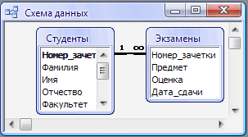

Сохранить базу данных под именем Фамилия 15.mdb в папку С:\Группа 73

Вопросы:
- Какими способами можно создать базу данных в Microsoft Access?
- Какие типы данных вы знаете?
- Что такое Ключ?
- Какие виды связей можно устанавливать в Microsoft Access?
- Какие нужно выполнить действия при установке связей между таблицами в Microsoft Access?

Инструкционная карта
по предмету «Программное обеспечение»
на выполнение лабораторно–практического занятия №16
по теме: «Ввод данных в режиме таблицы в Microsoft Access»
Цель работы: научиться вводить и редактировать данные в режиме таблицы в Microsoft Access.
Задачи работы: Ввести данные в таблицы, произвести каскадное обновление и удаление.

Задание
Открыть базу данных под именем Фамилия 15.mdb в папке С:\Группа 73
- Ввод данных в таблицу «Студенты»
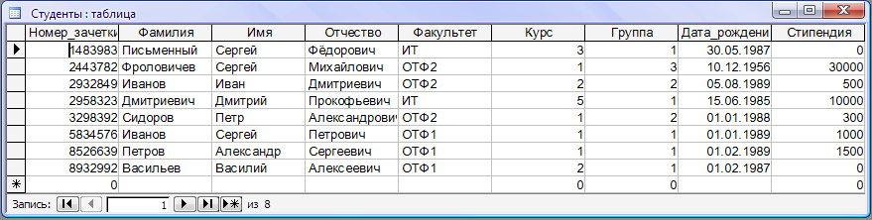
- Ввод данных в таблицу Экзамены
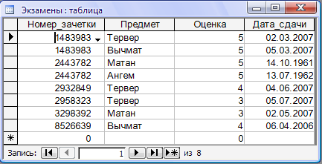

- Каскадное обновление
Изменяем в таблице «Студенты» поле Номер_зачетки записи "Иванов И.Д." на "1234567" в таблице «Экзамены» поле обновляется автоматически.
Для этого необходимо установить курсор в нужную запись и произвести изменение.

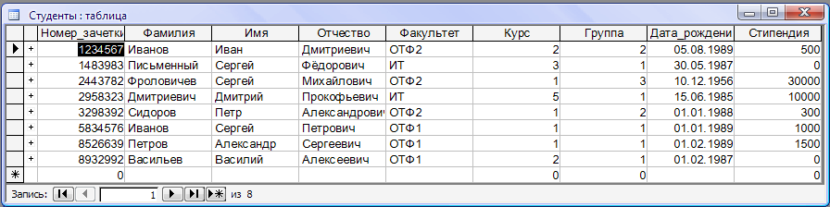

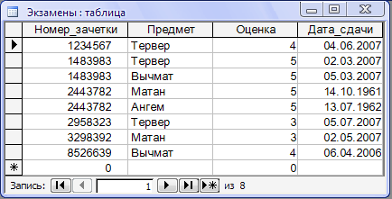

4. Каскадное удаление
Удаляем в таблице «Студенты» запись "Иванов И.Д.", в таблице «Экзамены» запись «1234567» удаляется автоматически.
Для этого необходимо выделить запись, щелкнув в области Селектора записи, и в меню Правка выбрать команду Удалить запись или нажать клавишу Delete.
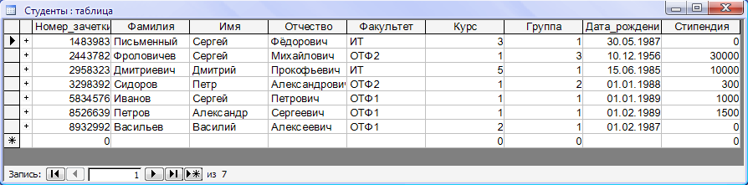
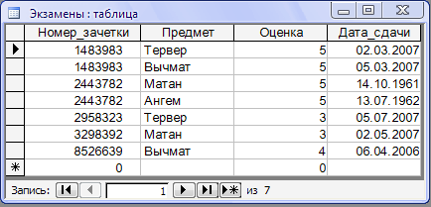

5.Сохранить проделанные изменения.

Вопросы:
- Как производится ввод данных в таблицу Microsoft Access?
- Как производится редактирование данных в таблице Microsoft Access?
- Как производится каскадное удаление и каскадное обновление?

Инструкционная карта
по предмету «Программное обеспечение»
на выполнение лабораторно–практического занятия №17
по теме: «Ввод и редактирование данных в формах Microsoft Access»

Цель работы: Изучение приемов создания и редактирования форм и диаграмм в Microsoft Access.
Задачи работы: Создание форм различных типов и их редактирование с использованием режимов Мастера и Конструктора форм.
Краткая справка.
Форма представляет собой электронный бланк, в котором есть поля для ввода данных. При этом данные автоматически появляются и в таблице. Формы – это другой вид представления табличных данных. Формы имеют некоторые преимущества перед таблицей:
- на экран может выводится одна запись, что дает возможность сконцентрироваться именно на неё;
- вы можете применять более интересные элементы форматирования и изменения внешнего вида данных;
- могут содержаться графические объекты;
- в форму можно включать не все поля из таблицы, а только те, которые вам необходимы;
- вы можете разместить поля из нескольких таблиц;
- для удобства работы вы можете менять порядок расположения полей.

Задание
Открыть базу данных под именем Фамилия 15.mdb в папке С:\Группа 73
- Создание автоформы в столбец по таблице «Студенты»
Формы => Создать => Автоформа: в столбец =>Источник данных: «Студенты»
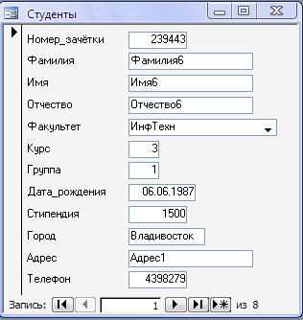
Команда Автоформа: в столбец построит форму, где на экран выведется одна запись в вертикальном формате.
- Изменение в созданной автоформы
Для добавления в форму элемента управления существует специальная панель элементов. Для того, чтобы её вывести на экран щелкните на панели инструментов по кнопке Панель элементов или в меню Вид выберите команду Панель элементов.
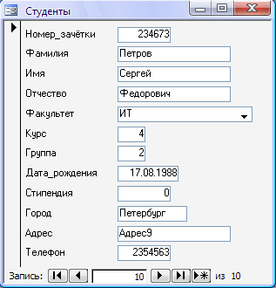
Ввести поля Номер_зачетки, Фамилия, Имя, Отчество, Факультет, Курс, Группа, Дата_рождения, Стипендия, Город, Адрес, Телефон

Заполнить поля Номер_зачетки, Фамилия, Имя, Отчество, Факультет, Курс, Группа, Дата_рождения, Стипендия, Город, Адрес, Телефон
Закрыть => Да (сохранить) => Имя формы: "Автоформа_Студенты" => Да

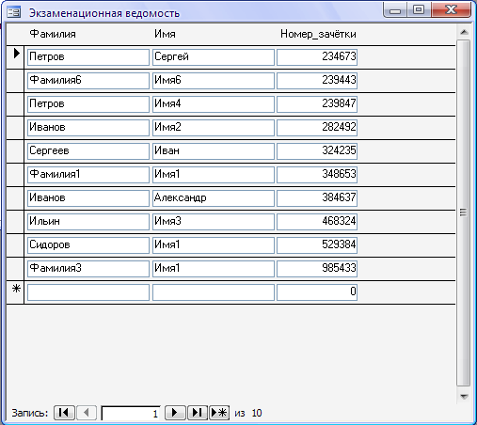
3. Создание формы "Экзаменационная ведомость", используя мастер форм
Создание формы с помощью мастера => Таблицы или запросы: «Студенты» => Включить поля: Фамилия, Имя, Номер_зачетки => Далее =>Внешний вид: ленточный => Далее => Стиль: Стандартный => Далее => Имя формы: "Экзаменационная ведомость" => Готово

- Изменение формы "Экзаменационная ведомость" в режиме конструктора
Экзаменационная ведомость => Конструктор
Заголовок формы => ПКМ => Свойства => Макет => Высота: "6см"
Выделение подписей "Фамилия", "Имя", "Номер_зачетки" в области "Заголовок формы" и их перенос в нижнюю часть области заголовка
Панель элементов => Надпись: "Зачетно-экзаменационная ведомость" => Разместить на форме
Панель элементов => Надпись: "Факультет" => Разместить на форме
Панель элементов => Надпись: "Курс" => Разместить на форме
Панель элементов => Надпись: "Группа" => Разместить на форме
Панель элементов => Надпись: "Название предмета" => Разместить на форме
Панель элементов => Надпись: "Дата проведения зачета/экзамена" => Разместить на форме
Панель элементов => Надпись: "Ф.И.О. преподавателя" => Разместить на форме
Панель элементов => Линия => Разместить на форме (нарисовать несколько линий и разместить в указанных местах)
Расширить размер формы на пять-шесть клеток вправо
Панель элементов => Надпись: "Оценка" => Разместить на форме (справа от надписи "Номер_зачетки")
Панель элементов => Надпись: "Подпись преподавателя" => Разместить на форме (справа от надписи "Оценка")
Панель элементов => Поле => Разместить на форме (справа от поля "Номер_зачетки") => Удалить присоединенную надпись
Панель элементов => Поле => Разместить на форме (справа от ранее созданного поля) => Удалить присоединенную надпись
5. Сохранить форму
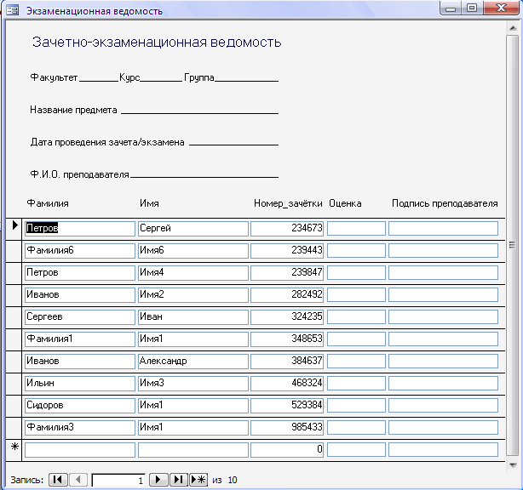

Вопросы:
1.Что такое форма?
2.Какими способами можно создать форму?
3.Как производится изменение формы?

Инструкционная карта
по предмету «Программное обеспечение»
на выполнение лабораторно–практического занятия №18
по теме: «Создание стандартных отчетов в Microsoft Access»
Цель работы: Освоить приемы создания отчетов и запросов данных в Microsoft Access
Задачи работы: Создание и редактирование отчетов и запросов.
Краткая справка.
Отчеты во многом похожи на формы. Только формы предназначены в основном для ввода информации, а отчеты используются для вывода данных на бумажный носитель, т.е. отчеты создаются для печати. Поэтому при просмотре отчета он открывается в предварительном просмотре.
Запросы – это отдельные объекты базы данных, позволяющие выбирать записи по заданным критериям отбора.

Задание
Открыть базу данных под именем Фамилия 15.mdb в папке С:\Группа 73

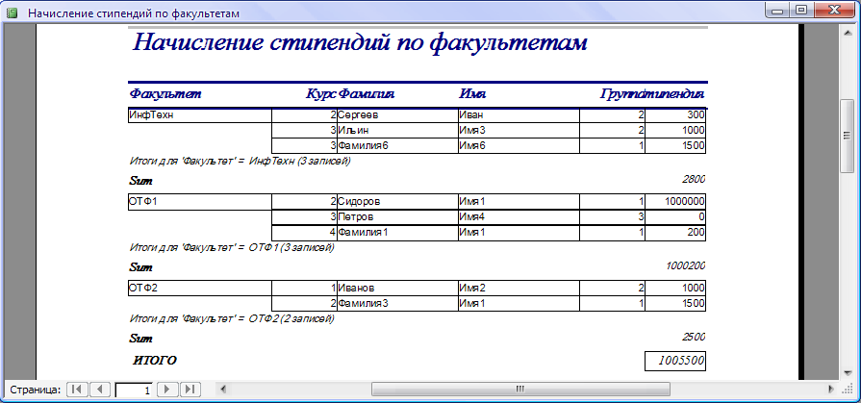
- Создание отчета №1 для таблицы «Студенты»
Отчеты => Создание отчета с помощью мастера =>
Поля таблицы Студенты: Фамилия, Имя, Факультет, Курс, Группа, Стипендия => Далее =>
Уровень группировки: поле Факультет => Далее =>
Порядок сортировки: поле Курс, потом поле Фамилия => Далее =>
Итоги: Стипендия => Sum => Ок => Далее =>
Макет: Блок => Далее =>
Стиль: Деловой => Далее =>
Имя отчета: Начисление стипендий по факультетам => Готово

2. Редактирование отчета №1
Открыть отчет Начисление стипендий по факультетам => Конструктор
Примечание группы «Факультет»: ="Итого стипендий по факультету " & [Факультет]
Выделить "Sum" и удалить
Перетащить "=Sum([Стипендия])" на клетку вверх
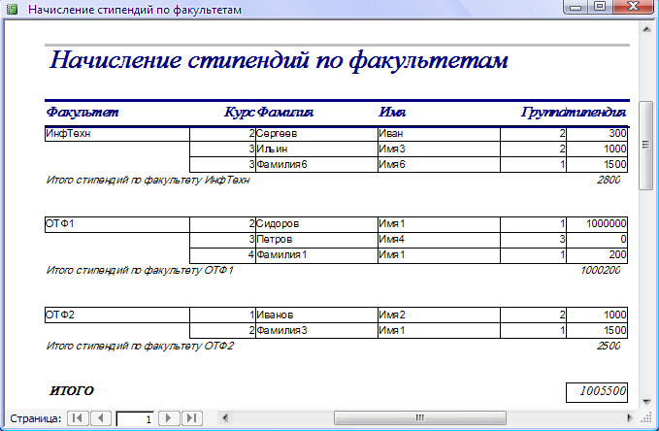

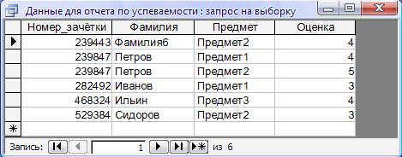
- Создание базового запроса для таблицы «Экзамены»
[Данные для отчета по успеваемости]
Для этого необходимо в окне базы данных выбрать папку Запросы и щелкнуть по кнопке создать, в открывшемся окне выбрать способ создания Конструктор
Поле Номер_зачетки, поле Фамилия, поле Предмет, поле Оценка

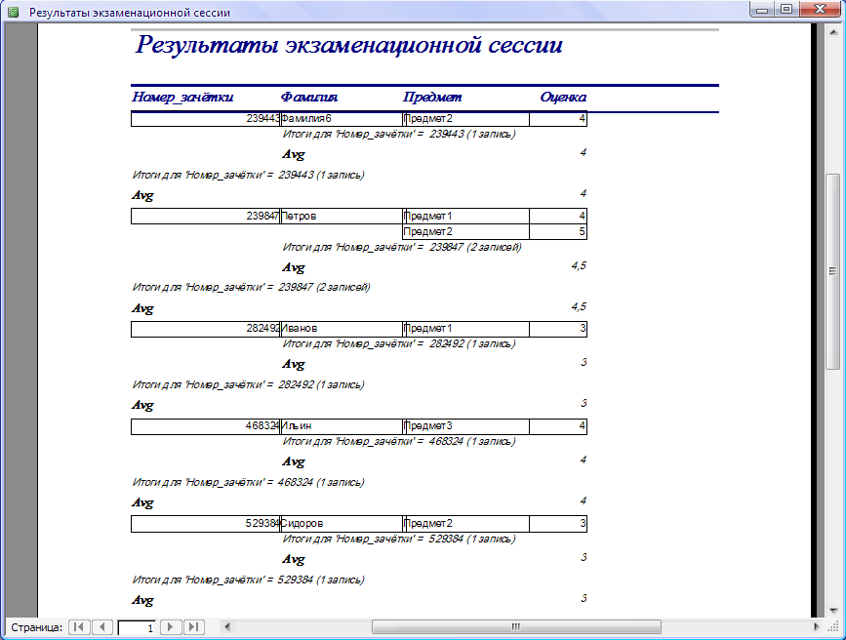

4. Создание отчета №2 на основе запроса
Отчеты => Создание отчета с помощью мастера =>
Запрос: Данные для отчета по успеваемости
Выбранные поля: Номер_зачетки, Фамилия, Предмет, Оценка => Далее =>
Вид представления данных: «Студенты» => Далее =>
Группировка: Номер_зачетки => Далее =>
Сортировка: Предмет => Далее =>
Итоги: Оценка => Avg => Ок => Далее =>
Макет: Блок => Далее =>
Стиль: Деловой => Далее =>
Имя отчета: Результаты экзаменационной сессии

- Редактирование отчета №2
Результаты экзаменационной сессии – Конструктор
Примечании группы «Стипендия»: ="Средний балл за текущую сессию"
Выделить "Avg" и удалить
Перетащить "=Avg([Оценка])" на клетку вверх
"примечание группы 'Номер_зачётки'" (сверху) (2ЛКМ) - вывод на экран: нет
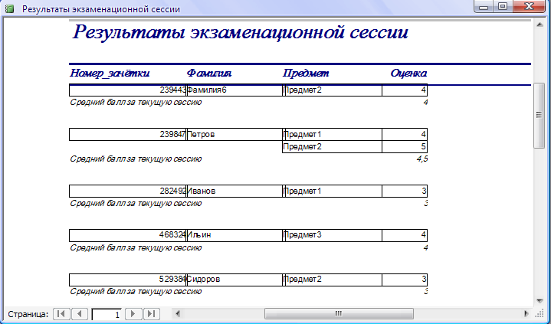

Вопросы:
- Что такое отчет?
- Что такое запрос?
- Как можно создать запрос в Microsoft Access?
- Как можно создать отчет в Microsoft Acces

Инструкционная карта
по предмету «Программное обеспечение»
на выполнение лабораторно–практического занятия №19
по теме: «Форматирование отчетов в Microsoft Access»
Цель работы: научиться форматировать и редактировать отчеты в Microsoft Access.
Задачи работы: добавить выражение в отчет, создать автоотчеты.

Задание

Открыть базу данных под именем Фамилия 15.mdb в папке С:\Группа 73
- Добавление выражения в отчет №2
Добавление вычисляемого поля Надбавка
Результаты экзаменационной сессии => Конструктор
Панель элементов => Надпись => разместить на Верхнем Колонтитуле: Надбавка
Панель элементов => Поле => разместить в примечание группы 'Номер_зачётки' (удалить Прикрепленную надпись)
Размещенное поле => Вид => Свойства => Данные => ... =>
Вставить строку: =IIf(Avg([Оценка])=5;150;IIf(Avg([Оценка])>4 Or vg([Оценка])=4;100;50)) => Ок

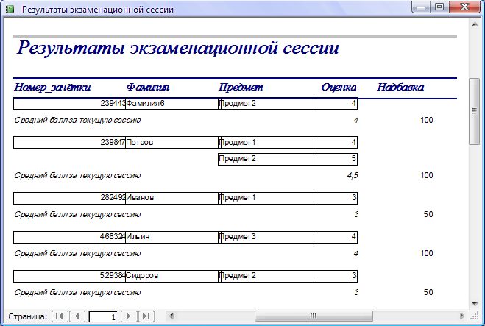

- Создание ленточного автоотчета по таблице «Экзамены»
[отчет Экзамены]
Отчеты => Создать => Автоотчет: ленточный
Источник данных: «Экзамены» => Ок
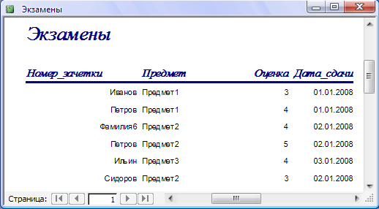
- Создание ленточного автоотчета по таблице «Студенты»
[отчет Студенты]
Отчеты => Создать => Автоотчет: ленточный
Источник данных: Студенты => Ок
Отчет Студенты => Конструктор
Панель элементов => Мастера => Подчиненная форма/отчет => Область данных (ЛКМ)
Имеющиеся отчеты и формы: Экзамены => Далее
Самостоятельное определение:
Поля отчета => Номер_зачётки,
Поля подчиненного отчета - Номер_зачётки => Далее
Имя: Результаты экзаменов
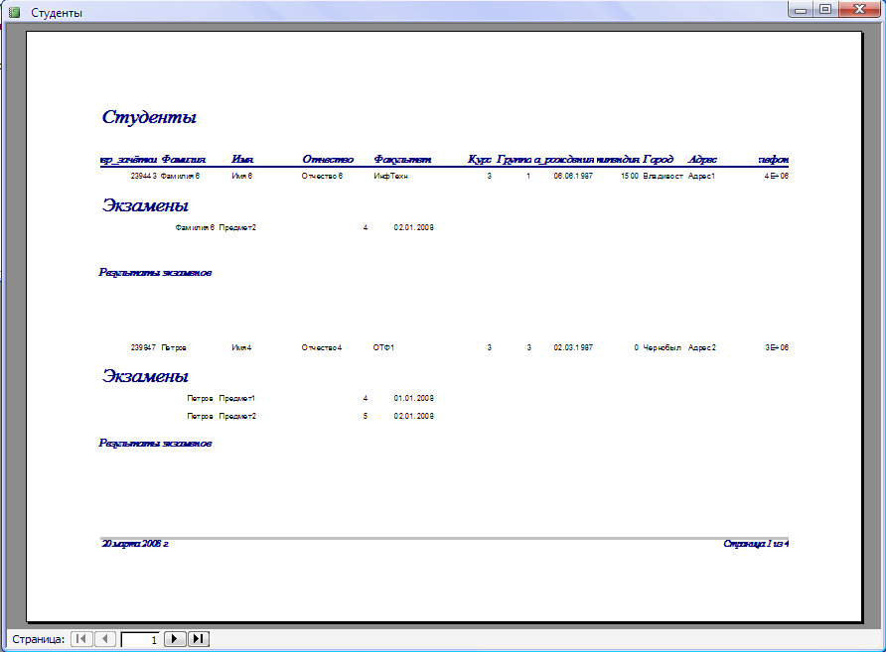

Вопросы:
- Как можно добавить выражение в отчет?
- Как можно создать автоотчет?
- Как производится группировка и сортировка в отчетах?

